ASTROCOP
Historia: Policía espacial decían, verás mundo decían y así es como has acabado en la Patrulla de rescate gatuna. Tendrás que recorrer el espacio en busca de esos gatos perdidos que nadie ha podido recuperar y darles al fin la vida que se merecen.
Objetivo del juego: Busca al gatito en cada nivel y consigue el diskette con la información espacio/temporal del siguiente gatito. Rescátalos a todos !
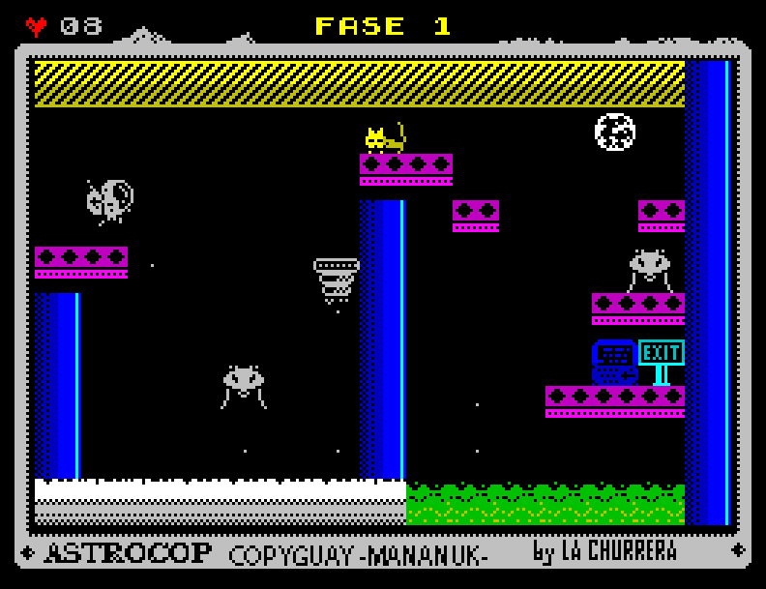

Controles: Teclado, Kempston y Joystick
Teclado: O – Izquierda, P – Derecha, Espacio – Salto
Copyguay: Mananuk ’20
Creado con The Mojon Twins Churrera MK1

